9.4 气体的压强与流速的关系
1．如图13-55所示两船近距离并排行驶时将会 ，这是因为两船内侧水的流速 于两船外侧水的流速，造成了两船内侧水的压强 于外侧水的压强的原因（选填“大”、“小”或“等”）。
2．打开自来水龙头，使自来水流过如图13-56所示的玻璃管，在A、B、C三处，水的流速较大的是 处，压强较小的是 处（选填“ A”“B”或“C”）。
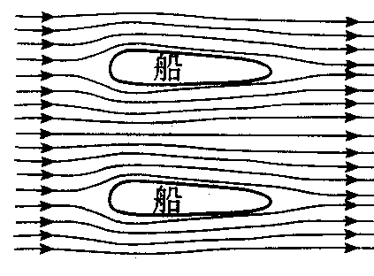
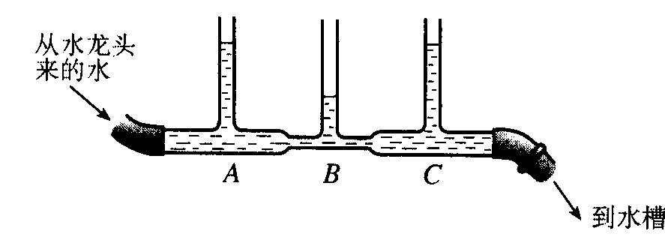
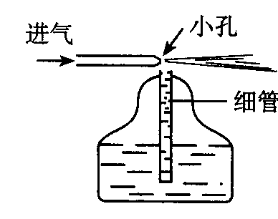
3．如图13-57所示，是喷雾器的原理示意图，当空气从小孔迅速流出，小孔附近空气的流速较大，压强 容器里液面上方的空气压强，液体就沿细管上升，从管口中流出后，受气流的冲击，被喷成雾状。
图13-55
图13-56
图13-57
4．在较光滑的水平桌面上，放两只乒乓球，两球之间间隔1cm,用一根细管向两管之间吹气，发现两球会 ，这是由于吹气时两球之间的气流速度较 ，压强较 的缘故。
5．想象一下，如果在气体和液体中流速越大的位置压强越大，则不会出现的情况是（ ）
A． 飞机翅膀的截面形状应该反过来
B． 两艘并列同向行驶的船只不会相撞
C． 地铁、火车站的站台安全线不必设置
D． 喷雾器再怎么用力吹也喷不出雾来
6．春天是放风筝的好季节。风筝在空气中飞行利用了下列什么原理 （ ）（题型一）
A．风筝下方空气流动速度小，空气压强小 B．风筝下方空气流动速度大，空气压强大
C．风筝上方空气流动速度大，空气压强小 D．风筝上方空气流动速度小，空气压强大
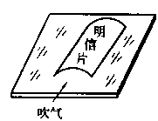
7．如图12-55所示，将一张明信片沿着其边长弯成弧形放在玻璃台面上，形成一座“拱桥”，当你对着“拱桥”使劲吹气时，你会发现（ ）
图13-58

A．“纸桥”被吹开较长的距离 B．“纸桥”被吹开较短的距离
C．“纸桥”被吹得上下跳动几下 D．“纸桥”紧贴桌面不动

答案： 1.相撞 大于 大于 2. B B
3.小于 4.相靠近 大 小
5．C 6．C 7．D

